2016高考适应性试题
地理部分

2015年国庆长假期间，某中学研究性学习小组赴我国东南某地进行野外考察，若图1为该小组考察区域的地形图，读图完成1——3
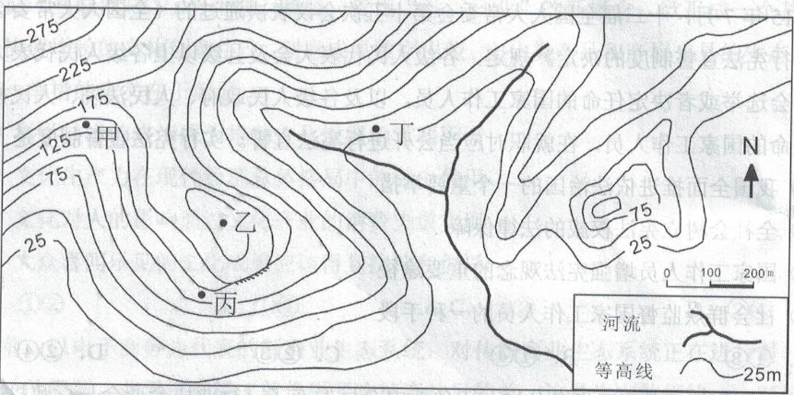

- 甲乙丙丁四处中，能最早看到日出的是
A 甲处 B 乙处 C 丙处 D 丁处
- 该地断崖处有一攀岩训练场，该攀岩训练场的攀爬高度可能为
A 150m B 100m C 50m D 10m
- 假设甲乙丙丁四处中各有一座50m高的无线信号发射塔，则考察期间正午时分影子最长的发射塔位于
A 甲处 B 乙处 C 丙处 D 丁处
根据我国1951年以来824个气象站点最低气温资料，统计得出全国各农业区的无 期，结果见表1据此完成4-6题

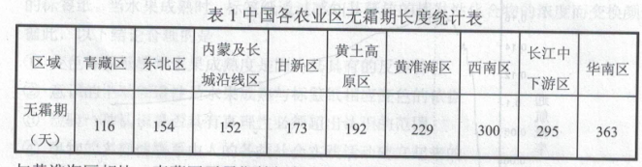

- 与黄淮海区相比，青藏区无 期较短的主要原因是
A 海拔较高 B 纬度较低 C 距海较远 D 植被较少
- 我国各地无 期空间分布的总体规律是
A 自西南向东北逐渐增加 B 自沿海向内陆逐渐减少
C 自南向北随纬度增加逐渐减少 D 自东向西随海拔升高逐渐增加
- 研究发现，我国北方农区、甘新区和青藏区无 期有延长的趋势。这一变化可能
A 增加霜冻对农作物的危害 B不利于农作物的安全越冬
C 有利于延长农作物的生长周期 D 增加农作物病虫害的爆发频率
图2为岩石表面因覆盖藻类而呈现出红色的“红石”景观。红石景观一般分布在海拔2000—4000m之间的谷地里。研究发现，此类红石的藻类喜低温潮湿的环境，依附生长于“新鲜”的石头表面，是一种先锋植物，之后便为其他植物群落所取代。据此完成7—9题。

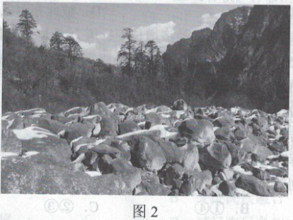

- 形成图示红石景观的“新鲜”石头可能来源于
A 火山喷发形成的固结物 B 冰川融水形成的泥石流堆积物
C 岩石风化形成的残留物 D 河流沉积作用形成的沉积物
- 我国下列地区中最可能出现该类景观的是
A 粤东 B 苏南 C 川西 D 陕北
- 该藻类作为一种先锋植物，对所在区域生态系统所起的作用是
A 改善生物生存环境 B 挤占生物生存空间
C 破坏生物多样性 D 延缓岩石风化进程
图3 为我国两两城市间的距离与通航概率统计分析示意图。
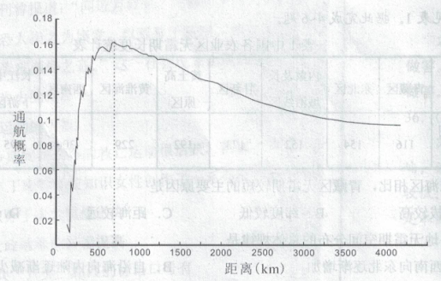

10、由图可判断出
A 两城市之间距离越远，彼此通航的概率越高
B 两城市之间距离越近，彼此通航的概率越低
C 大多数相距600——700km的城市，彼此相互通航
D 城市距离在300—500km时，通航概率与距离呈明显的正相关
- 关于国内某两城市彼此未通航的原因，下列解析不可信的是
A 往返两地的客流量大小 B 彼此相距太近
C 邻近有其它城市替代 D 彼此相距太远
36（22分）
苏拉威西岛是印度尼西亚东部的一个大型岛屿。该岛河网稠密，中部地势险峻，河流航运价值较低。该岛目前已知有127种哺乳动物，其中62%是本岛特有种。图4为苏拉威西岛地理位置示意图

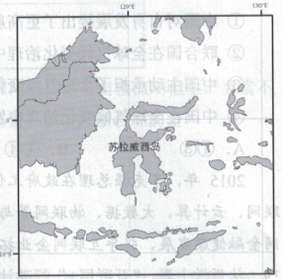

- 分析该岛哺乳动物特有种多的原因。（8分）
- 分析该岛河流航运价值较低的原因。（6分）
- 有人建议在该岛大力发展热带作物种植，你是否赞成？并说明理由。
37、（24分）阅读图文资料，完成下列要求。
河西走廊是甘肃省西北部狭长高平地 ，介于祁连山、阿尔金山和马 山、合黎山、龙首山之间。该地区降水稀少，光照充足，多大风，蒸发强烈，是我国西北内陆著名的灌溉农业区。这里拥有举世闻名的敦煌莫高屈、天梯山石屈等一大批保存较好的珍贵文化遗产。图5为河西走廊土地利用示意图
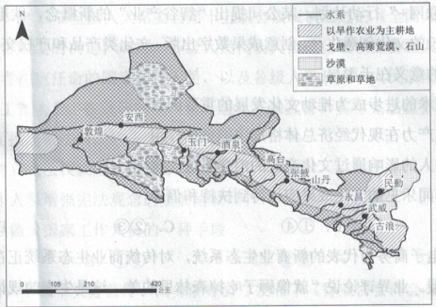

- 指出河西走廊成为我国西北内陆著名灌溉农业区的优势自然条件。（8分）
- 分析河西走廊众多石屈保存较为完好的原因（4分）
- 阐述河西走廊地区发展风力发电产业的自然条件。（6分）
- 分析河西走廊地区在农产品加工业发展中应注意的问题。（6分）
42、（10分）
随着工业化和城市化的发展，珠江三角洲传统的基塘农业模式逐渐消失，以基塘农业为主题的城郊观光旅游逐步兴起。图6为我国珠江三角洲某乡村旅游景观平面布置图。、
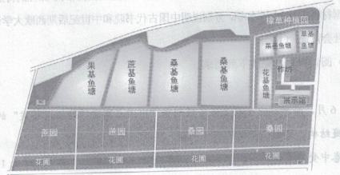

分析该景观旅游发展的优势条件。
43、（10分）自然灾害与防治
泥石流的发生，通常需要具备三个方面的条件：物质条件（积累足够的碎屑物物质）、能量条件（具有一定的势能和转换为能动的条件）和触发条件（降水等）。图7为某地坡面泥石流数量与斜坡坡度的关系统计图

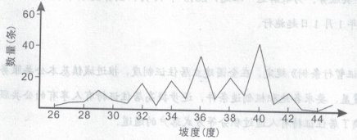

分析坡度大于42度泥石流数量少的主要原因。简述为泥石流灾害发生应采取的措施。

44（10分）环境保护
2014年4月发布的《全国土壤污染状况调查公报》显示：南方土壤污染重于北方；长江三角洲、珠江三角洲、东北老工业基地等部分区域土壤污染问题较为突出，西南、中南地区土壤重金属超标范围较大；鎘、汞、砷、铅4种无机污染物含量分布呈现从西北到东南、从东北到西南方向逐渐升高的态势。
分析我国南方地区土壤污染问题较突出的主要人为原因。

